
О присвоении наименований безымянным улицам
Решение акима Светлопольского сельского округа Кызылжарского района Северо-Казахстанской области от 6 февраля 2020 года № 3. Зарегистрировано Департаментом юстиции Северо-Казахстанской области 11 февраля 2020 года № 5995
В соответствии с подпунктом 4) статьи 14 Закона Республики Казахстан от 8 декабря 1993 года "Об административно-территориальном устройстве Республики Казахстан", пунктом 2 статьи 35 Закона Республики Казахстан от 23 января 2001 года "О местном государственном управлении и самоуправлении в Республике Казахстан", на основании заключения областной ономастической комиссии от 22 октября 2019 года, с учетом мнения населения села Метлишино Кызылжарского района Северо-Казахстанской области аким Светлопольского сельского округа РЕШИЛ:
1. Присвоить наименования следующим безымянным улицам села Метлишино Светлопольского сельского округа Кызылжарского района Северо-Казахстанской области, согласно схематической карте:
безымянная улица №1 – улица Наурыз;
безымянная улица №2 – улица Атамекен.
2. Контроль за исполнением настоящего решения оставляю за собой.
3. Настоящее решение вводится в действие по истечении десяти календарных дней после дня его первого официального опубликования.
Аким Светлопольского  сельского округа  Кызылжарского района  Северо-Казахстанской области | М.Жакаева
Приложение к решению акима Светлопольского сельского округа Кызылжарского района Северо-Казахстанской области от 6 февраля 2020 года № 3
Схематическая карта о присвоении наименований безымянным улицам села Метлишино Светлопольского сельского округа

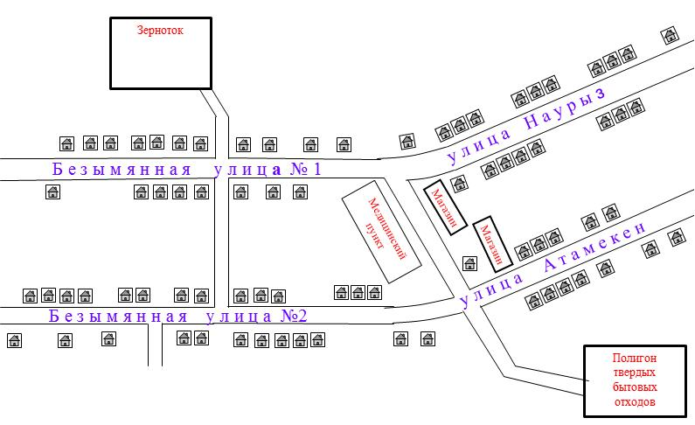

Аким Светлопольского сельского округа М. Жакаева

© 2012. РГП на ПХВ «Институт законодательства и правовой информации Республики Казахстан» Министерства юстиции Республики Казахстан

